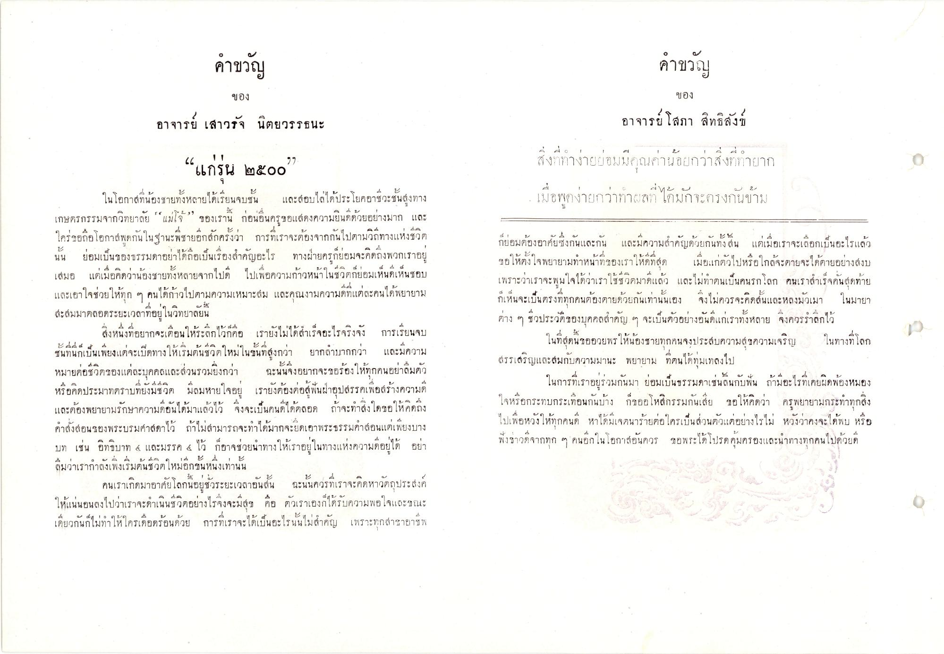
คําขวัญ
คําขวัญ
ของ อาจารย์ เสาวรัจ นิตยวรรธนะ
ของ
“แกรน ๒๕๐๐ ในโอกาสที่น้องชายทั้งหลายได้เรียนจบชั้น และสอบไล่ได้ประโยคอาชีวะชั้นสูงทาง
อาจารย์โสภา สิทธิสังข์ สิ่งที่ท่าง่ายย่อมมีคุณค่าน้อยกว่าสิ่งที่ทํายาก เมื่อพูดง่ายกว่าทาผลที่ได้มักจะตรงกันข้าม
کی
و و و ۱
เกษตรกรรม จากวทยาลย
แมเจ
เราน กอนอ
ความยนดควยอย่างมาก และ
ใคร่ขอถือโอกาสพูดกันในฐานะพี่ชายอีกสักครั้งว่า
การที่เราจะต้องจากกันไปตามวิถีทางแห่งชีวิต
ก็ย่อมต้องอาศัยซึ่งกันและกัน
และมีความสําคัญด้วยกันทั้งสิ้น แต่เมื่อเราจะเลือกเป็นอะไรแล้ว
นน
ยอมเบนยองธรรมดาอย่าเดถอเบน
4 vd
0 10 เหตง เจพยายามทาหนาทองเรา
โหดทลด
เมอ:เกต วเป:
อไกลจะตายจะเดาย
รกยอมจะคิดถึงพวกเราอย 1 46 4 1 4 4 4 า ในช วตกยอมเห็นคเหนชอบ
ค
เสมอ
แต่เมอคดวานองชายทั้งหลาย
พอความ
เพราะว่าเราจะพูมใจได้ว่าเราใช้ชีวิตมาแล้ว และไม่ทําตนเป็นคนรกโลก คนเราสําเร็จคนสุดท้าย
กเห็นจะเบ
ทกคนต
ายดวยกนเทานนเอง
จงเมควรจะคลนแล
นมายา
และเอาใจช่วยให้ทุก ๆ คนได้ก้าวไปตามความเหมาะสม และคุณงามความดีที่แต่ละคนได้พยายาม สะสมมาตลอดระยะเวลาที่อยู่ในวิทยาลัย
ลังหนงทอยากจะเดอน เหระ -ลกเอก คอ เรายง!
งจง
การเรียนจบ
ชนทนกเบนเพยงแต่จะเบด กาง เหเรมตนชวต โหม
ใน
ต่าง ๆ ชีวประวัติของบุคคลสําคัญ ๆ จะเป็นตัวอย่างอันดีแก่เราทั้งหลาย จึงควรรลึกไว้
ในที่สุดนี้ขออวยพรให้น้องชายทุกคนจงประสบความสุขความเจริญ ใ นทางที่โลก สรรเสริญและสมกับความมานะ พยายาม ที่ตนได้ทุ่มเทลงไป
รที่เราอยู่รวมกันมา ยอมเป็นธรรมดาเช่นลนกับพื้น ถ้ามอะไรที่เคยผิดพ้องหมอง ใจหรือกระทบกระเทือนกันบ้าง ก็ขออโหสิกรรมกันเสีย ขอให้คิดว่า ครูพยายามกระทําทุกสิ่ง
หมายต่อช วิตของแต่ละบุคคล
วนรวมยงกวา
ฉะนนจงอย"
0Pา
อยาดมติ
ะ
!
บ
4
ศ
ค่
กตราบทยงมช ภูต
หรอค
มลมหาย
เรายงตอง
1วามด
ยากลําบากกว่า และมีความ
มากจะขอร้องให้ทุกคนอย่าลืมตัว หรือคิดประมาทตราบที่ยังมีชีวิต มีลมหายใจอยู่ เรายังต้องต่อสู้ฟันฝ่าอุปสรรคเพื่อสร้างความดี
ถ้าจะทําสิ่งใดขอให้คิดถึง คําสั่งสอนของพระบรมศาสดาไว้ ถ้าไม่สามารถจะทําได้มากจะยึดเอาพระธรรมคําสอนแต่เพียงบาง บท เช่น อิทธิบาท 4 และมรรค 4 ไว้ ก็อาจช่วยนําทา
และตองพยายามรักษาความดอนโด ว่าแลวเQ
งจะเบนคนดเดยตลอด
ถ้าจะ
หคิดถึง
เปเพอหวงเห
เจตนาราย
นส์ดนตวแตก
หวงว่าคง
เดพบ หรอ
กด
ฟังข่าวดีจากทุก ๆ คนอีกในโอกาสอันควร
ขอพระได้โปรด คุ้มครองและนําทางทุกคนไปด้วยดี
งแห่งความ ดอยโด
คยา
A : • ะ ค ล น 4ล 0 14 ะ 4 : บ ดิมว่าเรากาลงเพงเริ่มต้นชวต โหมอกชนหนงเทานน
ะ |
ะ บ คนเราเกิดมาอาศัยโย
วระยะเวลาอนสน
ฉะนนควรทเราจะคด
คนเราเกิดมาอาศัยโลกนี้อยู่ชั่วระยะเวลาอันสั้น ฉะนั้นควรที่เราจะคิดหาวัตถุประสงค์ ให้แน่นอนลงไปว่าเราจะดําเนินชีวิตอย่างไรจึงจะมีสุข คือ ตัวเราเองก็ได้รับความพอใจและขณะ
4 ะ ๔' ๐ ๆ บๆ 4 บ บ เดยลูกนกเมทาไห ใครเดือดรอนควย
๘ กุบ # 1 2 | 2 การทเราจะเดเบนอะ เรนน เมด
-
เพราะ
าชากาช

